Проведен выездной семинар по информационному сервису «Судебный кабинет»
Районным судом № 2 Катон-Карагайского района в Центре обслуживания населения с.Катон-Карагай проведен семинар по информационному сервису «Судебный кабинет».
В ходе семинара ведущий специалист канцелярии наглядно показал и разъяснил порядок отправки электронных исковых заявлений, административных дел, апелляционных жалоб и других электронных видов документов, а также просмотр истории по делу, распечатка судебного акта. Также, было обращено внимание участников на запущенный в судах сервис «Мобильный судебный кабинет», воспользовавшись которым стороны не являясь в суд могут посмотреть информацию о назначенных судебных заседаниях, ознакомиться со всеми документами, которые были направлены посредством веб – сервиса «Судебный кабинет».
В завершении мероприятия участники семинара обсудили основные моменты работы по применению сервиса «Судебный кабинет», рекомендовано активизировать работу по отправке документов в суд через сервис «Судебный кабинет».
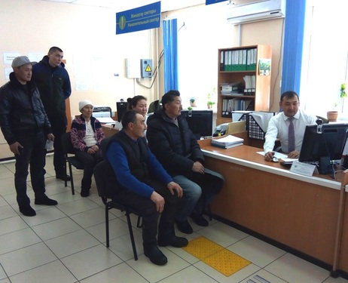
Пресс-служба районного суда № 2
Катон-Карагайского района

